План-конспект урока биологии
ФИО педагога Баталова Екатерина Анатольевна Должность учитель биологии
Полное название ОУ (с указанием муниципального образования) Муниципальное бюджетное общеобразовательное учреждение «Средняя общеобразовательная школа №93» г. Ижевска
Предмет: биология Класс _6а__ Учебник (УМК): И.Н. Пономарева, О.А. Корнилова, В.С. Кучменко Биология. 6 класс. Москва. Издательский центр «Вентана-Граф», 2013 г.
Тема урока: _Корень, его строение и значение_
Тип урока: __ изучение нового материала
Форма урока: ___комбинированный урок

Характеристика учебных возможностей и предшествующих достижений учащихся класса, для которых проектируется урок:
В классе 23 ученика. Уровень возможностей учащихся от среднего до высокого.
Предметные УУД: в соответствии с программой, учащимися изучены темы общая характеристика царства растения, многообразие растений, строение растительной клетки, её свойства, ткани растений, строение и значение семени, условия прорастания семян, называют характерные особенности царства растения, характеризуют жизненные формы растений, умеют определять органоиды растительной клетки, виды тканей растений.
Метапредметные УУД: правильно выполняют действия по заданному алгоритму; анализируют и объективно оценивают результаты собственного труда, находят возможности и способы их улучшения.
Познавательные УУД: анализируют объект с целью выявления признаков; осуществляют анализ выполненных действий; активно включаются в процесс выполнения заданий по заданной теме.
Регулятивные УУД: умеют понимать причины успеха/неуспеха учебной деятельности и способны конструктивно действовать даже в ситуациях неуспеха, планируют и представляют результаты своей работы.
Коммуникативные УУД: владеют умением оценивать ситуацию и оперативно принимать решения, находить адекватные способы поведения и взаимодействия с партнерами во время учебной деятельности.
Личностные УУД: проявляют дисциплинированность, трудолюбие и упорство в достижении поставленных целей.
Цель: формирование знаний о корне, его строении и значении в жизни растения.
Задачи:
Образовательная:
- сформировать у обучающихся понятия о видах корней (главный, боковые, придаточные), типах корневых систем (стержневая, мочковатая), зонах коней (деления, растяжения, всасывания, проведения) и значении корней.
Развивающая:
- развить умения сравнивать биологические объекты, классифицировать, обобщать, выделять главное, устанавливать причинно-следственные связи и делать выводы.
Воспитательная:
- создать условия для формирования коммуникативных, кооперативных и информационных учебных умений.
Оборудование: схемы микроскопического строения корня, рисунки учебника по данной теме, натуральные объекты (крень моркови, свёклы, ириса комнатного).
Место проведения: кабинет 302
Ход урока
Этапы | Деятельность учителя | Деятельность обучающихся
1.Организационный момент  (1 мин.) | Приветствие  Настрой на работу:  «На уроке будем думать и рассуждать, и нам понадобятся внимание, интерес, старание». | Приветствуют учителя. Называют отсутствующих.
2.Актуализация опорных знаний  (5 мин.) | Для начала предлагаю вспомнить, что название раздела, который мы изучаем «Органы растений». Какую тему мы изучали на прошлом уроке?  Что такое семя? Что значит генеративный орган? А какие ещё есть органы? Вегетативный орган?  А теперь предлагаю выполнить тест по Условиям прорастания семян. Итак, у каждого на столе файл, достаём сложенный листочек. Тест из 5 вопросов, с одним вариантом ответа.  - Какой фактор стимулирует набухание семян?  - Питательные вещества в. Ветер  - Углекислый газ г. Вода  - Какие семена сеют на поверхности почвы, присыпав сверху небольшим ее слоем?  - Крупные в. Мелкие  - Очень крупные г. Средние  - Что обеспечивает первоначальное питание зародыша растения?  - Вода в. Температурные условия  - Кислород г. Эндосперм  - Какое растение является теплолюбивым?  - Перец в. Морковь  - Редис г. Капуста  - Какой фактор в большинстве случаев не нужен для прорастания семян?  - Кислород в. Тепло  - Свет г. Вода  (правильные ответы: г,в,г,а,б)  Обменялись листочками, проверяем, складываем в файл.  Критерии (на доске): 0 ошибок – «5», 1 ошибка – «4», 2 – «3», 3 ошибки – «2». | - условия прорастания семян  - Семя – это генеративный орган растения  Генеративный орган- это орган, который участвует в половом размножении.  Вегетативный орган- это орган, который не участвует в половом размножении.  Выполняют работу (указывают в листочках верные варианты ответов), а после осуществляют взаимопроверку (обмениваются листочками с соседом по парте, проверяют и ставят отметку)
3. Мотивация учебной деятельности (3 мин.) | Внимание! Проблемный вопрос: коллеге на 1 сентября подарили цветок, горшочек был маленьким, и она решила пересадить цветок в горшочек побольше, но через некоторое время цветок погиб. Что могло стать причиной этого?  Ответ на мой вопрос вы можете получить, разгадав ребус на экране:  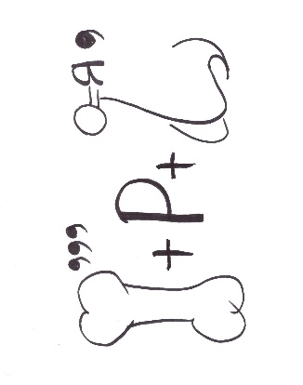  Какое словосочетание здесь зашифровано? Верно.  Это и было причиной гибели растения. И сегодня мы с вами знакомимся с каким очень важным органом растения?  темой – корень, его строение и значение.  Давайте поставим цель нашего урока.  Как вы думаете, что мы можем изучить про корень?  Верно, записываем число и тему урока.  Пишем на рабочих листах сегодня, подпишите их.  тема(на доске) | Ожидаемый ответ:  Предлагают разные варианты ответа. (затрудняются ответить)  Разгадывают ребус.  «травма корня».  Корень  Внутреннее, внешнее строение корня, какие корни бывают, функции  Записывают число и тему урока.  Ставят цель урока.
4.Изучение нового материала  (18 мин.) | Итак, начнём с определения что такое корень? Найдите в учебнике п. 7, стр. 41. Верно, записываем определение в ваши рабочие листы: Задание 1  Корень – вегетативный орган растения, приспособленный для поглощения питательных веществ из почвы. (на доске)  Корень выполняет несколько функций и главные это:  Почвенное питание и опорная функция, поясните, эти функции из учебника.  По внешнему строению выделяют 3 вида корней. Найдите.  Задание 2: самостоятельно найти необходимую информацию в учебнике и заполнить таблицу. Используя текст учебника на стр.37-38  «Виды корней»  Название вида корней Из чего образуются?  1 Главный  2 Придаточные  3 Боковые  На это задание у вас 3 минут, после чего проверим правильность заполненной вами таблицы.  Итак, время вышло, проверяем. Кто начнет?  Задание 3 Корневая система, запишите определение, кто нашел в учебнике?  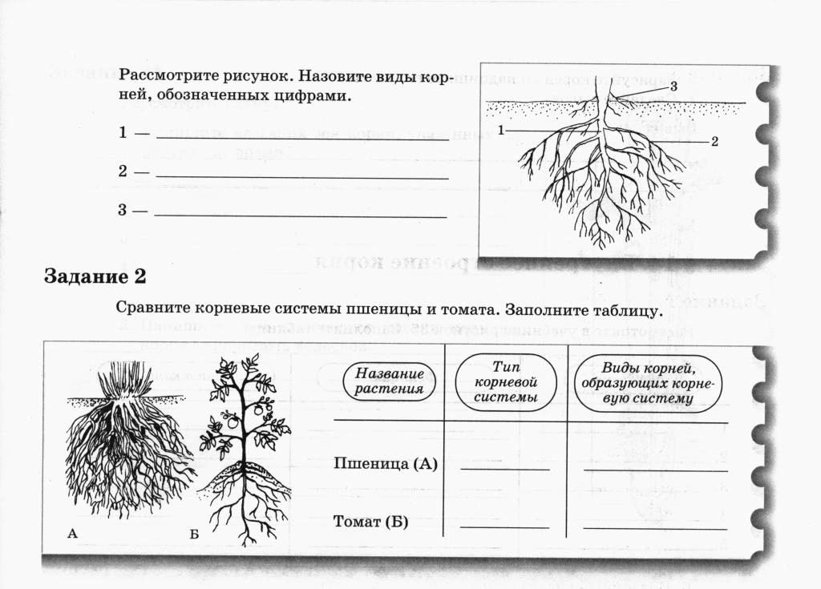 Задание 4 Найти информацию в учебнике и заполнить таблицу  Название зоны Особенности клеток Выполняемые функции  1 Зона деления  2 Зона растяжения  3 Зона всасывания  4 Зона проведения  Вывод: формулируем вывод | Отвечают на вопросы:  Корень – вегетативный орган растения, приспособленный для поглощения питательных веществ из почвы  Поясняют почвенное питание- это всасывание воды с растворёнными питательными веществами из почвы  Опорная функция- благодаря разросшимся корням растение укрепляется в почве.  - По желанию читают по строке самостоятельно заполненной таблицы, по необходимости корректируя свои записи.  Корневая система- это все корни одного растения  Заполняют таблицу  - По желанию читают по строке самостоятельно заполненной таблицы, по необходимости корректируя свои записи.  Заполняют таблицу  - По желанию читают по строке самостоятельно заполненной таблицы, по необходимости корректируя свои записи.  Вывод:  В корне выделяют 4 зоны, они отличаются строением и выполняемыми функциями
5.Закрепление  (6 мин.) | Закрепляем полученные знания. Для этого обратите внимание на слайд, прочитайте внимательно задание и выполните его в ваших рабочих листах на обороте (часть 2).  (на слайде) Задание 5 По описанию определите и запишите название части корня, о которой идёт речь, найдите эту часть на рисунке и впишите номер соответствущего рисунка.  А. Снаружи этой зоны расположены клетки, образующие корневые волоски: _______________________________  Б. Клетки этой зоны выполняют функцию транспорта веществ от корней в стебель:_______________  В. Клетки этой зоны увеличиваются в размерах путём их растяжения:______________  Г. Защитный участок, покрывающий верхушку корня____________________________  Д. Клетки этой зоны мелкие, постоянно делятся_______________________________  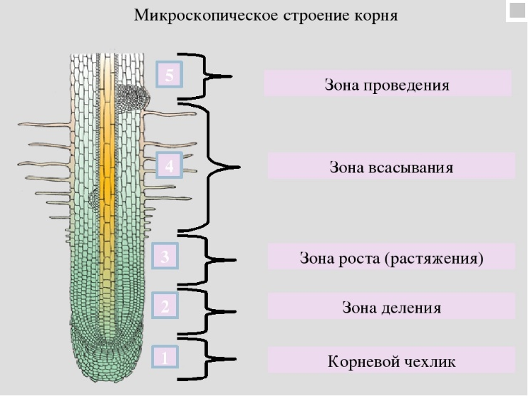  Все закончили? Меняемся рабочими листами с соседом по парте, проверяем, верно ли вы выполнили задание (на слайде):  Критерии (на доске):  Оценка Ошибок  «5» 0-1  «4» 2-3  «3» 4-5  «2» 6 и более  Итак, проверяем и оцениваем. | Выполняют задание.  Обмениваются листочками, осуществляют взаимопроверку.
6. Подведение итогов  (3 мин.) | Подводим итоги занятия.  Достигли ли мы цели нашего занятия?  Что такое «корень»? Корневая система? Какие корневые системы бывают?  Обратите внимание на представленные экземпляры? Какой тип корневой системы у свёклы? У комнатного ириса? У моркови? У сансевьеры? Для чего корни растениям? Сможет растение прожить без корня? | Отвечают на вопросы учителя. Подводят итог занятия.
7. Рефлексия  (3 мин.) | Продолжите фразу на листочках рефлексии, что вы делали сегодня на уроке, что вам запомнилось больше всего (фразы на слайде):  - что оказалось трудным...  - что узнал....  - теперь я могу....  - что было интересно..... | Выполняют рефлексию.
8. Домашнее задание  (1 мин.) | Открываем дневники и записываем домашнее задание (на доске):  - §7, ответить устно на вопросы в конце параграфа, выписать в тетрадь видоизменения корней (можно подготовить сообщение в виде стендового доклада) | Записывают домашнее задание в дневники.

